CZ-型机座式磁粉制动器 海安县航成机电制造有限公司
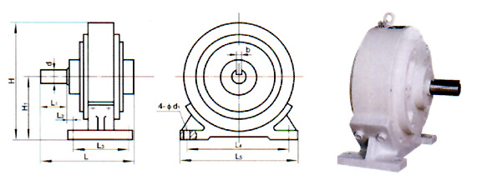
型号 | 技术参数 |  |  |  | 安 装 尺 寸
型号 | 额定  转矩  N.m | 激磁  电流  A | 允许滑差功率W | 冷却  方式 | d | H1 | H | L | L1 | L2 | L3 | L4 | L5 | d1 | b
CZ-0.2 | 2 | 0.4 | 100 | 自冷 | 9 | 55 | 105 | 106 | 20 | 33 | 26 | 100 | 115 | 5.5 | 削平
CZ-0.5 | 5 | 0.5 | 300 | 自冷 | 12 | 72 | 139 | 120 | 21 | 23 | 60 | 110 | 125 | 6.5 | 4
CZ-1 | 10 | 0.6 | 800 | 水冷 | 12 | 100 | 188 | 135 | 26 | 16 | 70 | 155 | 180 | 9 | 4
CZ-2 | 20 | 0.6 | 1600 | 水冷 | 18 | 120 | 220 | 144 | 30 | 20 | 78 | 155 | 190 | 11 | 6
CZ-5 | 50 | 0.8 | 3500 | 水冷 | 22 | 150 | 260 | 165 | 35 | 14 | 110 | 185 | 230 | 11 | 6
CZ-10 | 100 | 1 | 7000 | 水冷 | 28 | 165 | 300 | 305 | 55 | 37.5 | 100 | 185 | 274 | 13 | 8
CZ-20 | 200 | 2 | 10000 | 水冷 | 35 | 180 | 335 | 341 | 70 | 35.5 | 125 | 268 | 320 | 13 | 10
CZ-40 | 400 | 2.5 | 12000 | 水冷 | 45 | 210 | 385 | 343 | 70 | 23 | 150 | 300 | 350 | 13 | 14
CZ-50 | 500 | 2.5 | 14000 | 水冷 | 60 | 240 | 440 | 634 | 100 | 31 | 180 | 340 | 420 | 17 | 18
CZ-100 | 1000 | 2.5 | 18000 | 水冷 | 60 | 280 | 522 | 478 | 100 | 31 | 220 | 430 | 500 | 17 | 18
CZ-200 | 2000 | 3 | 25000 | 水冷 | 75 | 325 | 610 | 543 | 110 | 50 | 250 | 520 | 600 | 22 | 20
CZ-500 | 5000 | 3 | 40000 | 水冷 | 90 | 430 | 818 | 662 | 140 | 30 | 320 | 600 | 700 | 22 | 25
CZ-1000 | 10000 | 4 | 50000 | 水冷 | 120 | 600 | 1125 | 740 | 160 | 40 | 360 | 900 | 1030 | 26 | 32

CZF-型法兰式磁粉制动器
磁粉离合器,磁粉制动器,测功机,光电纠偏-海安县航成机电制造有限公司 版权所有
地址：江苏省海安县曲塘镇建设路5号（226661） TEL:0513-88605989 电传：0513-88609289 hcjd@hahcjd.com
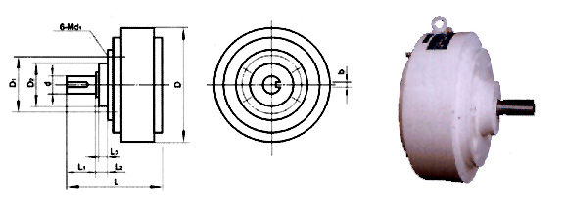
型号 | 技术参数 |  |  |  | 安 装 尺 寸
型号 | 额定  转矩  N.m | 激磁  电流  a | 允许滑差功率W | 冷却方式 | d | D | D1 | D2 | L | L1 | L2 | L3 | d1 | b
CZF-0.2 | 2 | 0.4 | 100 | 自冷 | 9 | 100 | 64 | 46 | 106 | 20 | 12 | 7 | 4-M₅ | 削平
CZF-0.6 | 6 | 0.9 | 80 | 自冷 | 12 | 140 | 65 | 42 | 114 | 30 | 20 | 20 | 6 | 4
CZF-1.2 | 12 | 1 | 120 | 自冷 | 15 | 152 | 65 | 50 | 138 | 30 | 24 | 20 | 6 | 5
CZF-2.5 | 25 | 1.6 | 200 | 自冷 | 20 | 188 | 78 | 62 | 151 | 40 | 29 | 23 | 6 | 6
CZF-5 | 50 | 0.8 | 1000 | 水冷 | 25 | 220 | 100 | 74 | 188 | 57 | 24 | 23 | 6 | 8
CZF-10 | 100 | 2.5 | 2000 | 水冷 | 30 | 288 | 140 | 100 | 229 | 65 | 35 | 30 | 10 | 8
CZF-20 | 200 | 2 | 3800 | 水冷 | 35 | 310 | 150 | 110 | 261 | 70 | 30 | 28 | 10 | 10
CZF-40 | 400 | 3 | 4000 | 水冷 | 45 | 395 | 200 | 130 | 315 | 95 | 38 | 36 | 12 | 14

CZK-型空心轴式磁粉制动器
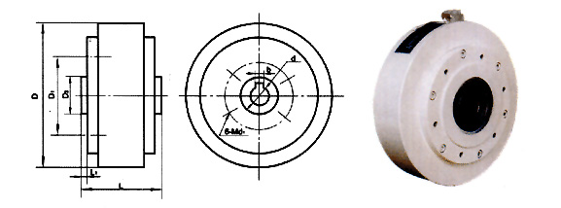
型号 | 技术参数 |  |  |  | 安 装 尺 寸
型号 | 额定  转矩  N.m | 激磁  电流  a | 允许滑  差功率W | 冷却方式 | d | D | D1 | D2 | L | L1 | d1 | b
CZK-0.3 | 3 | 0.5 | 40 | 自冷 | 15 | 88 | 80 | 47 | 43 | 6.5 | 3-M4 | 5
CZK-0.6 | 6 | 0.8 | 80 | 自冷 | 16 | 120 | 62 | 52 | 52 | 4.5 | 6 | 5
CZK-1.2 | 12 | 1 | 300 | 自冷 | 20 | 152 | 80 | 72 | 74 | 6 | 4 | 6
CZK-2.5 | 25 | 1 | 600 | 自冷 | 25 | 172 | 105 | 90 | 70 | 3 | 6 | 8
CZK-5 | 50 | 1 | 1200 | 自冷 | 30 | 220 | 130 | 110 | 84 | 3 | 8 | 8
CZK-10 | 100 | 1.2 | 3000 | 水冷 | 40 | 260 | 182 | 135 | 120 | 4 | 10 | 12
CZK-20 | 200 | 1.6 | 4000 | 水冷 | 45 | 300 | 220 | 180 | 136 | 5 | 10 | 14
CZK-30 | 300 | 2 | 5000 | 水冷 | 50 | 380 | 195 | 165 | 190 | 5 | 10 | 14
CZK-40 | 400 | 2 | 5000 | 水冷 | 50 | 380 | 195 | 165 | 190 | 5 | 10 | 14

CZKX-型空心轴外壳旋转式磁粉制动器
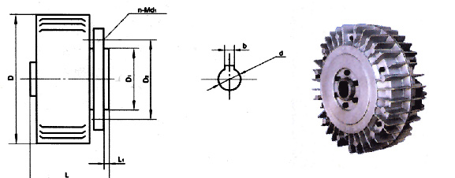
型号 | 技术参数 |  |  | 安 装 尺 寸
型号 | 额定  转矩  N.m | 激磁  电流  A | 允许滑  差功率W | L | L1 | D | D1 | D2 | d | n | d1 | b
CZKX-2.5 | 25 | 0.8 | 300 | 102 | 5 | 196 | 100 | 140 | 20 | 3 | 10 | 6
CZKX-5 | 50 | 1 | 600 | 115 | 5 | 230 | 110 | 150 | 30 | 3 | 10 | 8
CZKX-10 | 100 | 1.2 | 800 | 142 | 5 | 280 | 120 | 150 | 35 | 6 | 10 | 10
CZKX-20 | 200 | 1.5 | 1000 | 179 | 6 | 346 | 160 | 240 | 45 | 6 | 10 | 14

CJ-型机座式磁粉离合器
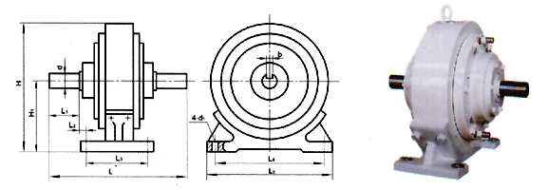
型号 | 技术参数 |  |  | 安 装 尺 寸
型号 | 额定转矩  N.m | 激磁电流  a | 允许滑差功率W | d | H1 | H | L | L1 | L2 | L3 | L4 | L5 | d1 | b
CJ-0.6 | 6 | 0.9 | 80 | 12 | 80 | 150 | 165 | 30 | 17.5 | 70 | 120 | 140 | 9 | 4
CJ-1.2 | 12 | 1 | 120 | 15 | 90 | 165 | 188 | 30 | 29 | 70 | 155 | 180 | 9 | 5
CJ-2.5 | 25 | 1.6 | 200 | 20 | 120 | 214 | 236 | 40 | 48 | 60 | 165 | 200 | 9 | 6
CJ-5 | 50 | 2.5 | 300 | 25 | 130 | 240 | 281 | 60 | 38.5 | 84 | 192 | 224 | 11 | 8
CJ-10 | 100 | 2.5 | 460 | 30 | 170 | 314 | 360 | 65 | 60 | 110 | 255 | 314 | 11 | 8
CJ-20 | 200 | 2.5 | 720 | 35 | 200 | 368 | 365 | 65 | 50 | 135 | 285 | 340 | 13 | 10
CJ-40 | 400 | 3 | 1000 | 45 | 220 | 418 | 460 | 95 | 25 | 220 | 300 | 380 | 13 | 14
CJ-120 | 1200 | 3 | 1800 | 65 | 300 | 560 | 560 | 80 | 90 | 220 | 430 | 500 | 13 | 18

CJF-型法兰式磁粉离合器
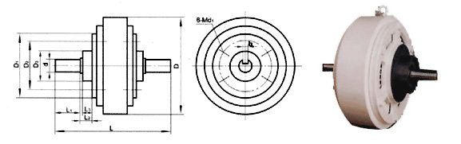
型号 | 技术参数 |  |  | 安 装 尺 寸
型号 | 额定转矩  N.m | 激磁电流  a | 允许滑差功率W | d | D | D1 | D2 | D3 | L | L1 | L2 | L3 | d1 | b
CJF-0.6 | 6 | 0.9 | 80 | 12 | 140 | 80 | 65 | 42 | 165 | 30 | 20 | 20 | 6 | 4
CJF-1.2 | 12 | 1 | 120 | 15 | 152 | 80 | 65 | 50 | 188 | 30 | 24 | 20 | 6 | 5
CJF-2.5 | 25 | 1.6 | 200 | 20 | 188 | 95 | 78 | 62 | 236 | 40 | 29 | 23 | 6 | 6
CJF-5 | 50 | 2.5 | 300 | 25 | 220 | 120 | 100 | 74 | 281 | 60 | 28 | 23 | 6 | 8
CJF-10 | 100 | 2.5 | 460 | 30 | 288 | 160 | 140 | 100 | 360 | 65 | 35 | 30 | 10 | 8
CJF-20 | 200 | 2.5 | 720 | 35 | 335 | 174 | 150 | 110 | 365 | 65 | 40 | 35 | 10 | 10
CJF-40 | 400 | 3 | 1000 | 45 | 395 | 230 | 200 | 130 | 460 | 90 | 38 | 36 | 12 | 14
CJF-120 | 1200 | 3 | 1800 | 65 | 520 | 260 | 210 | 170 | 560 | 80 | 45 | 40 | 13 | 18

CJS-型水冷式磁粉离合器
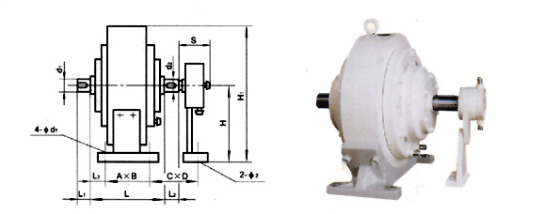
型号 | 技术参数 |  |  |  | 安 装 尺 寸
型号 | 额定  转矩  N.m | 激磁  电流  a | 允许滑差功率W |  | d1 | d2 | H | H1 | a | B | L | L1 | L2 | L3 | Φ1 | C | D | Φ2 | S
型号 | 额定  转矩  N.m | 激磁  电流  a | 单水冷 | 双水冷
CJS-10 | 100 | 2.5 | 2500 | 4500 | 35 | 35 | 175 | 330 | 125 | 268 | 225 | 60 | 60 | 50 | 13 | 125 | 70 | 11 | 78
CJS-20 | 200 | 2.5 | 3500 | 6000 | 40 | 40 | 210 | 395 | 140 | 345 | 270 | 65 | 65 | 65 | 13 | 145 | 70 | 11 | 81
CJS-40 | 400 | 3 | 5000 | 8000 | 55 | 55 | 220 | 415 | 270 | 250 | 319 | 80 | 85 | 23 | 13 | 88 | 110 | 13 | 55
CJS-200 | 2000 | 3 | 10000 | 16000 | 75 | 75 | 380 | 720 | 250 | 520 | 510 | 100 | 110 | 130 | 22 | 300 | 200 | 18 | 140

CJKX-型空心轴外壳旋转式磁粉离合器
磁粉离合器,磁粉制动器,测功机,光电纠偏-海安县航成机电制造有限公司 版权所有
地址：江苏省海安县曲塘镇建设路5号（226661） TEL:0513-88605989 电传：0513-88609289 hcjd@hahcjd.com
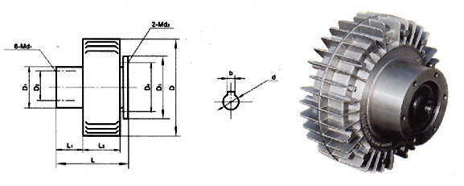
型号 | 技术参数 |  |  | 安 装 尺 寸
型号 | 额定转矩  N.m | 激磁电流  a | 允许滑差功率W | L | L1 | L2 | D | D 1 | D2 | D3 | D4 | d | d1 | d2 | b
CJKX- 1.2 | 12 | 1.6 | 180 | 110 | 28 | 82 | 160 | 80 | 68 |  |  | 18 | 6 |  | 5
CJKX- 2.5 | 25 | 1.6 | 30 0 | 120 | 36 | 70 | 196 | 90 | 80 | 128 | 80 | 20 | 6 | 6 | 6
CJKX-5 | 50 | 2 | 600 | 150 | 50 | 84 | 230 | 110 | 95 | 150 | 95 | 30 | 8 | 8 | 8
CJKX-10 | 100 | 2.5 | 800 | 185 | 55 | 110 | 280 | 125 | 110 | 180 | 110 | 35 | 10 | 10 | 10
CJKX-20 | 200 | 3 | 1000 | 240 | 70 | 148 | 346 | 160 | 140 | 230 | 140 | 45 | 10 | 10 | 14

磁粉离合器,磁粉制动器,测功机,光电纠偏-海安县航成机电制造有限公司 版权所有
地址：江苏省海安县曲塘镇建设路5号（226661） TEL:0513-88605989 电传：0513-88609289 手机：13962766860 13962704070 hcjd@hahcjd.com

